***Aviation-Industry-News.com***

**ITA AIRWAYS, TUTTO COME ALITALIA**

La ITA Airways è nuova, la ITA Airways non ha nulla da spartire con la defunta Alitalia, la ITA Airways declama la sua assoluta estraneità dalla vecchia gestione…. ma la neo compagnia è nata con un peccato originale di non poco conto: è un vettore sotto il controllo del governo italiano, pertanto essa è pur sempre, come Alitalia, una compagnia pubblica. E sapete quale è la prima conseguenza di ciò? Che dovremo abituarci anche per essa alle piroette, giravolte, cambi di rotta che hanno per decenni contraddistinto l‘andamento di Alitalia. A settembre, con ancora in carica il Governo Draghi, avevamo appreso che era stata scelta l’offerta AF/KL/Certares, dopo poche settimane il nuovo governo Meloni aveva eliminato l’esclusiva per il gruppo franco-olandese, e ieri in data 21 novembre apprendiamo che il gruppo LH/Aponte non è più interessato alla trattativa.

Ma non basta, perche nel bel mezzo di tali altalenanti notizie in data 16 novembre scorso è stato nominato un nuovo Consiglio di Amministrazione con Fabio Lazzerini che rimane amministratore delegato mentre Antonino Turicchi è stato nominato a presiedere la società contornato da nuovi personaggi di fresca nomina.

Capite perché Carsten Spohr ceo di Lufthansa ha ripetuto almeno un centinaio di volte, ad ogni intervista, ad ogni domanda che gli è stata posta che la sua compagnia è senz’altro interessata a Ita purchè il controllo pubblico esca dall’azionariato e Ita possa considerarsi una compagnia privata?

Da parte nostra in più occasioni abbiamo precisato che se vendita deve essere, meglio AF/KL che Lufthansa, precisando anche il motivo di tale scelta: il gruppo Lufthansa ha già il controllo di tre importanti mercati europei e dargli pure l’Italia avrebbe significato la formazione di un mega-vettore oligopolistico. Meglio a questo punto rimanere in SkyTeam con Klm e Air France con le quali già nel passato vi erano stati tentativi di merger fatti puntualmente saltare dall’ingerenza politica.

Ma meglio ancora, anche questo è stato da noi più volte sottolineato, sarebbe stato chiudere completamente il capitolo Alitalia e attendere, come avvenuto in Grecia con la Aegean Airlines, che fosse nata una nuova, genuinamente nuova, compagnia privata italiana. E invece eccoci qua ad assistere anche per Ita Airways allo stantio copione già adottato per Alitalia, con nuove decisioni prese al cambiar del vento politico, comprese ovviamente le immancabili, sempre presenti iniezioni di denaro pubblico da iniettare nelle sue ali per mantenerla in volo.

***www.Aviation-Industry-News.com***

22/11/2022

**E’ uscito:**

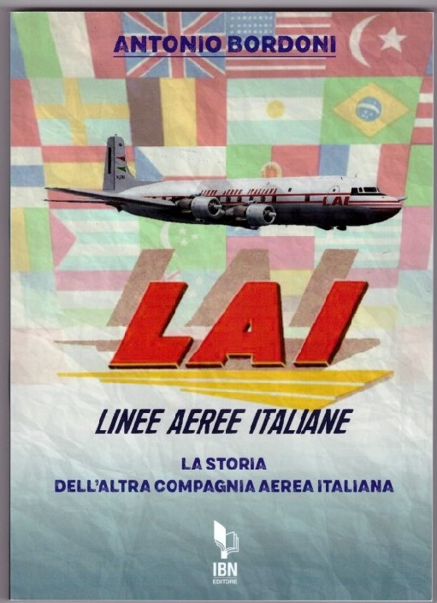

Se avete amici, conoscenti interessati a ricevere le nostre Newsletter, fateli contattare al seguente indirizzo email :

[antonio.bordoni@yahoo.it](mailto:antonio.bordoni@yahoo.it)

e provvederemo ad inserirli nella nostra mailing list. **Il servizio è gratuito.** Specificare se si è interessati al settore marketing/industria aviazione commerciale: [www.aviation-industry-news.com](http://www.aviation-industry-news.com)

o alla sicurezza del volo:

[www.air-accidents.com](http://www.air-accidents.com)

E’ possibile richiedere l’inserimento a entrambi i servizi.